**视频文件格式--视频封装格式--视频编码格式区分**

//https://blog.csdn.net/qq_41498261/article/details/84205505 原创作者

什么是影片？其实就是一组（很多张）图片，时间间隔很小的连续展示出来，人们就觉得画面中的人物在动，这就是影片。  
那电影的实质就是N多张图片的集合。那每张图片和帧又有什么关系呢？  
事实上，如果一部影片里面的图片，我们原封不动的全部存起来，空间会很大很大很大，但是如果通过一定的算法（这里不讲相关算 法），把每一张图片压缩（编码_encode）一下，变成帧。再把帧连起来变成流，再把不同的流放到某个容器里面，这就是我们平常看见的电影文件了.  
文件 碟中谍4.H264.ACC.mkv，他为什么要这样命名呢？ mkv表达了它的容器是.mkv的，且包含至少两个流，h264的视频流，ACC的音频流。这是一种典型的 牺牲时间来换取空间的做法。

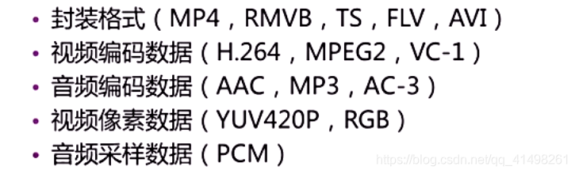

**视频文件格式（文件格式）**

视频文件格式是指视频保存的一种格式，视频是现在电脑中多媒体系统中的重要一环。为了适应储存视频的需要，人们设定了不同的视频文件格式来把视频和音频放在一个文件中，以方便同时回放。

Windows系统中文件名都有后缀，例如1.doc，2.psd等。Windows设置后缀名的作用是让系统中的应用程序识别文件，让对应的文件由相应的程序打开。所以常见的文件格式如1.AVI，2.mpg都叫做视频的文件格式，由视频上的播放器关联。可以随意的更改文件的后缀名，但是对视频没有影响，不要以为avi改成MP4，视屏的格式就是MP4了。

视频文件格式有不同的分类，如：  
微软视频 ：wmv、asf、asx  
Real Player ：rm、 rmvb  
MPEG视频 ：mp4  
手机视频 ：3gp  
Apple视频 ：mov、m4v  
其他常见视频：avi、dat、mkv、flv、vob

**视频封装格式（视频格式）**

视频封装格式相当于一种存储视频信息的容器。

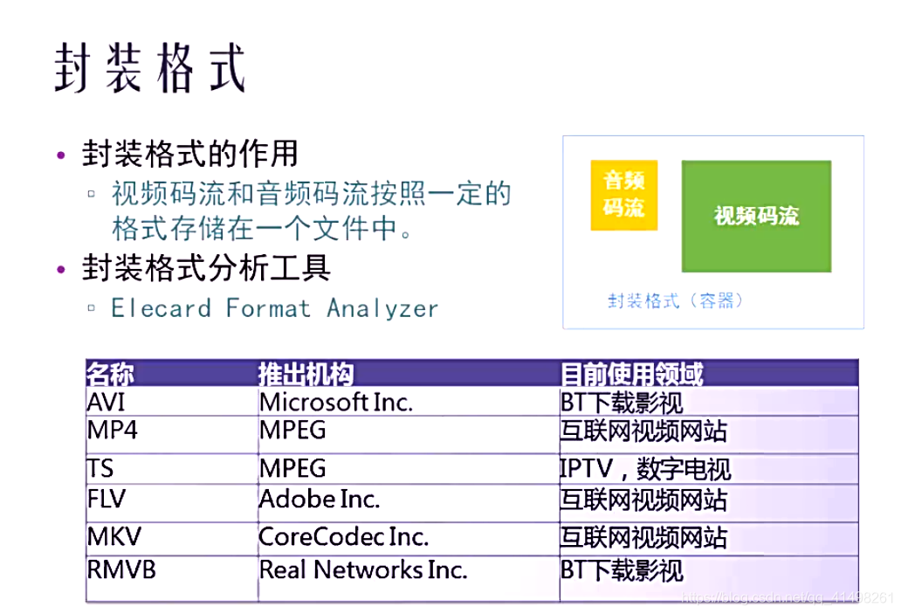  
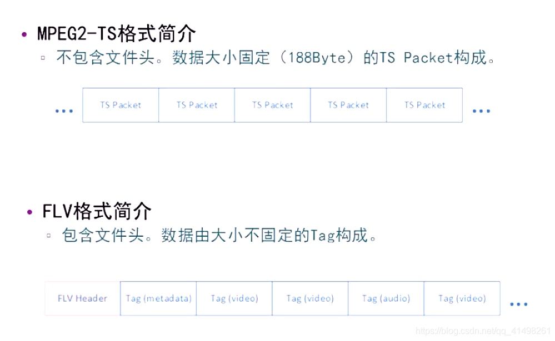  
1、AVI

后缀：.avi  
AVI是Microsoft公司开发的一种符合RIFF文件规范的数字音频与视频文件格式，原先用于Microsoft Video for Windows环境，已被Windows 95/98、OS/2等多数操作系统直接支持。**AVI格式允许视频和音频交错在一起同步播放，支持256色和RLE压缩，但AVI文件并未限定压缩标准**，因此，AVI文件格式只是作为控制界面上的标准，**不具有兼容性，用不同压缩算法生成的AVI文件，必须使用相应的解压缩算法才能播放出来**。常用的AVI播放驱动程序，主要是Microsoft Video for Windows或Windows 95/98中的Video 1，以及Intel公司的Indeo Video。

2、QuickTime

后缀：.mov/.qt  
QuickTime是Apple计算机公司开发的一种音频、视频文件格式，**用于保存音频和视频信息，具有先进的视频和音频功能**，能够提供对包括Apple Mas OS、Microsoft Windows在内的所有主流操作系统平台的支持。**QuickTime文件格式支持25位彩色，支持RLE、JPEG等领先的集成压缩技术，提供150多种视频效果，并配有提供了200多种MIDI兼容音响和设备的声音专职**。QuickTime包含了基于Internet应用的关键特性，能够通过Internet提供实时的数字化信息流、工作流与文件回放功能，此外，**QuickTime还采用了一种称为QuickTime VR技术的虚拟现实技术，用户通过鼠标或键盘的交互式控制，可以观察某一地点周围360度的景象，或者从空间任何角度观察某一物体**。QuickTime以其领先的多媒体技术和跨平台特性、较小的存储空间要求、技术细节的独立性以及系统的高度开放性，得到业界的广泛认可。

3、高级流格式文件

后缀：.asf  
Microsoft公司推出的**ASF是一个独立于编码方式的在Internet上实时传播多媒体的技术标准**，Microsoft公司希望用ASF取代QuickTime之类的技术标准以及WAV、AVI之类的文件扩展名，并打算将ASF用作将来的Windows版本中所有多媒体内容的标准文件格式。

4、RealVideo

后缀：.rm  
RealVideo文件是RealNetworks公司开发的一种新型**流式视频文件格式，主要用来在低速率的广域网上实时传输活动视频影像，根据网络数据传输速率的不同而采用不同的压缩比率，实现影像数据的实时传送和实时播放**。RealVideo与RealServer服务器配合，实现在数据传输过程中边下载边播放视频影像。Internet有许多网站利用RealVideo技术进行重大事件的实况转播。

5、NAVI

NAVI是newAVI的缩写，是一个名为ShadowRealm的地下组织发展起来的一种新视频格式。它是由MicrosoftASF压缩算法的修改而来的。视频文件格式主要追求的是**压缩效率和图像质量**.NAVI是一种去掉视频流特性的改良型ASF格式，就是**非网络版本的ASF**。

6、DivX

DivX是一项由DivXNetworks公司发明的，类似于MPEG4/MP3的数字多媒体压缩技术。简单的理解就是**Video部分以MPEG4格式压缩，Audio部分以MP3压缩组合而成的AVI影片**，可以把MPEG-2格式的多媒体文件压缩至原来的10%，也可以把VHS格式录像带格式的文件压缩至原来的1%，其压缩效率约为同样播放时间的DVD的1/5~1/10，并且其声音及影像的品质较好。

7、MPEG

后缀：.MPEG/.MPG/.DAT  
MPEG是MovingPictureExpertsGroup，动态图像专家的英文缩写，这个专家组始建于1988年，专门负责为CD建立视频和音频标准，其成员均为视频、音频及系统领域的技术专家。由于ISO/IEC1172压缩编码标准是由此小组提出并制定的，MPEG由此闻名于世。

视频文件是互联网多媒体重要内容之一。其主要指那些包含了实时的音频、视频信息的多媒体文件，其多媒体信息通常来源于视频输入设备。  
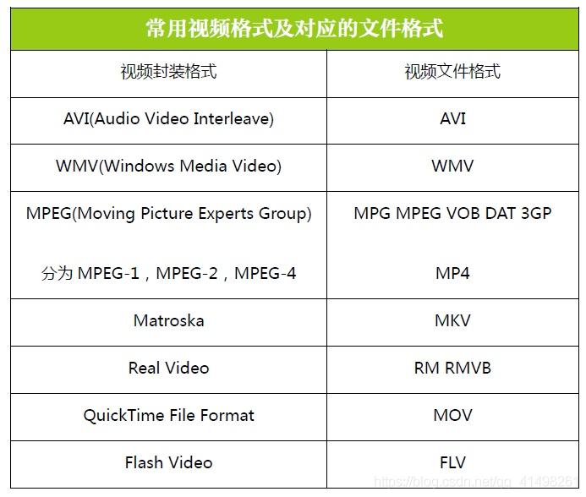

**视频编码**

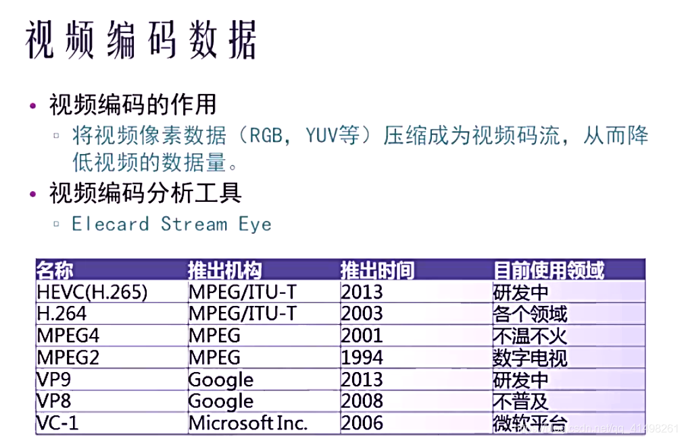

[视频编码](https://baike.baidu.com/item/%E8%A7%86%E9%A2%91%E7%BC%96%E7%A0%81/839038?fr=aladdin)方式就是**指通过特定的压缩技术，将某个视频格式的文件转换成另一种视频格式文件的方式**。视频流传输中最为重要的编解码标准有国际电联的H.261、H.263、H.264，运动静止图像专家组的M-JPEG和国际标准化组织运动图像专家组的MPEG系列标准，此外在互联网上被广泛应用的还有Real-Networks的RealVideo、微软公司的WMV以及Apple公司的QuickTime等。

视频压缩技术是计算机处理视频的前提。视频信号数字化后数据带宽很高，通常在20MB/秒以上，因此计算机很难对之进行保存和处理。采用压缩技术通常数据带宽降到1-10MB/秒，这样就可以将视频信号保存在计算机中并作相应的处理。**常用的算法是由ISO制订的，即JPEG和MPEG算法**。

首先要分清楚媒体文件和编码的区别：**文件是既包括视频又包括音频、甚至还带有脚本的一个集合，也可以叫容器**；  
文件当中的**视频和音频的压缩算法才是具体的编码**。也就是说一个.avi文件，当中的视频可能是编码a，也可能是编码b，音频可能是编码5，也可能是编码6，具体的用那种编码的解码器，则由播放器按照avi文件格式读取信息去调用了。

音频视频编码方案有很多，用百家争鸣形容不算过分，常见的音频视频编码有以下几类：  
**MPEG系列**  
（由ISO[国际标准组织机构]下属的MPEG[运动图象专家组]开发 ）视频编码方面主要是Mpeg1（vcd用的就是它）、Mpeg2（DVD使用）、Mpeg4（的DVDRIP使用的都是它的变种，如：divx，xvid等）、Mpeg4 AVC（正热门）；音频编码方面主要是MPEG Audio Layer 1/2、MPEG Audio Layer 3（大名鼎鼎的mp3）、MPEG-2 AAC 、MPEG-4 AAC等等。注意：DVD音频没有采用Mpeg的。  
**H.26X系列**  
（由ITU[国际电传视讯联盟]主导，侧重网络传输，注意：只是视频编码）  
包括H.261、H.262、H.263、H.263+、H.263++、H.264（就是MPEG4 AVC-合作的结晶）  
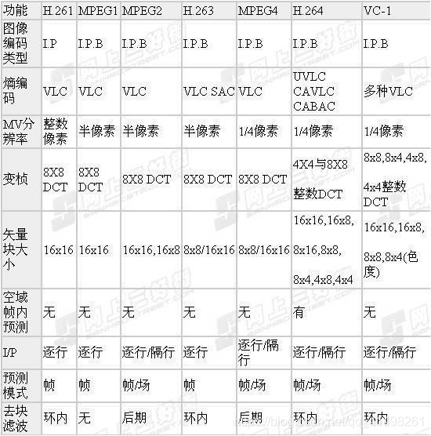

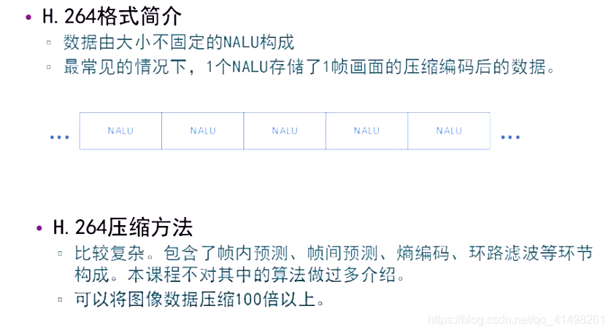

AVI，ASF，FLV是一种文件格式。就算是同一种视频文件格式，如*.MPG.又分为MPEG-1、MPEG-2、MPEG-4几种视频封装格式。就算是用一种视频封装格式，如MPEG-4，又可以使用多种视频编码方式。视频编码格式才是一个视频文件的本质所在，不要仅仅通过视频文件格式和封装形式来区分视频。

**音频编码**

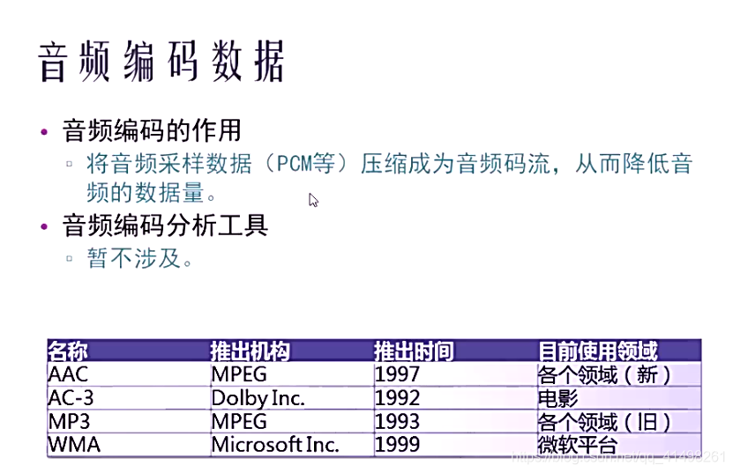  
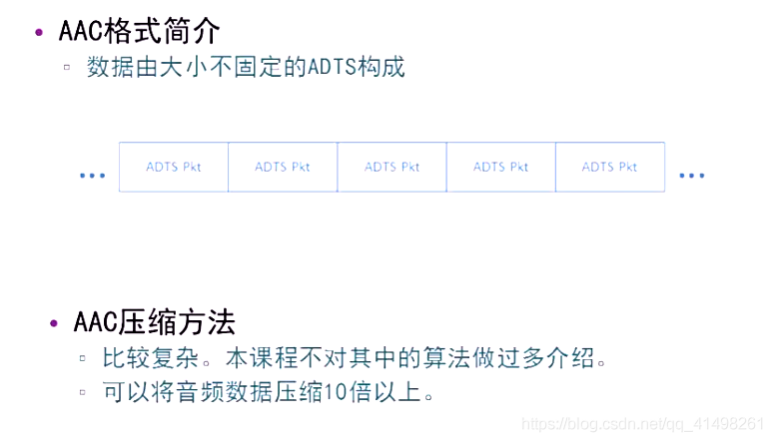

**视频像素编码**

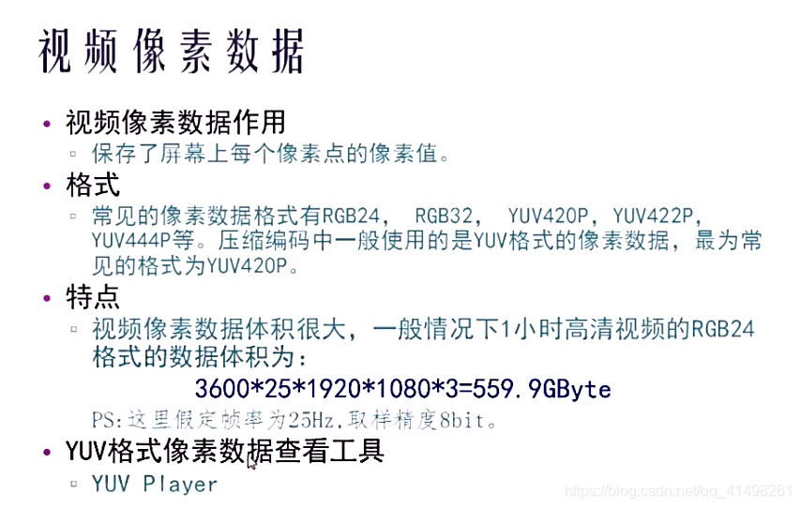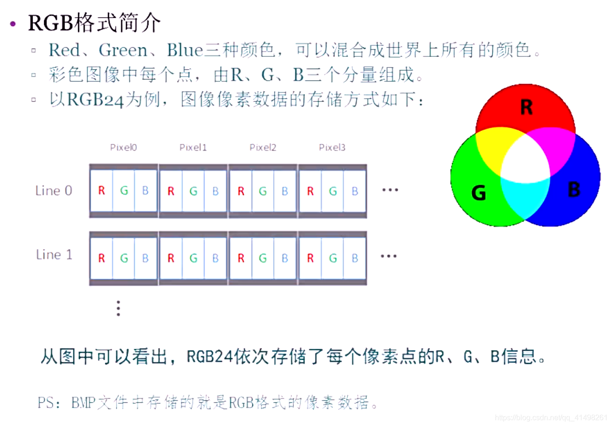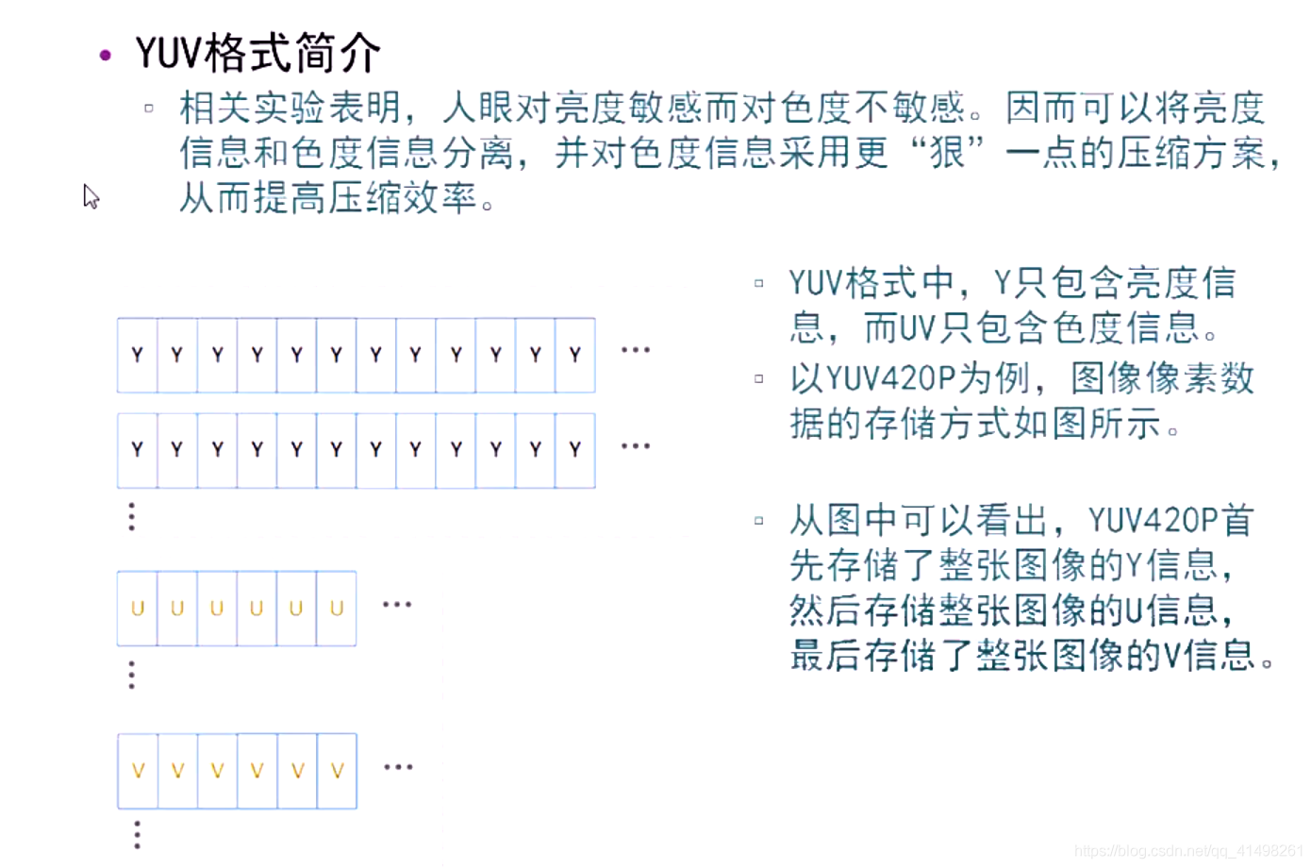

**音频采样数据**

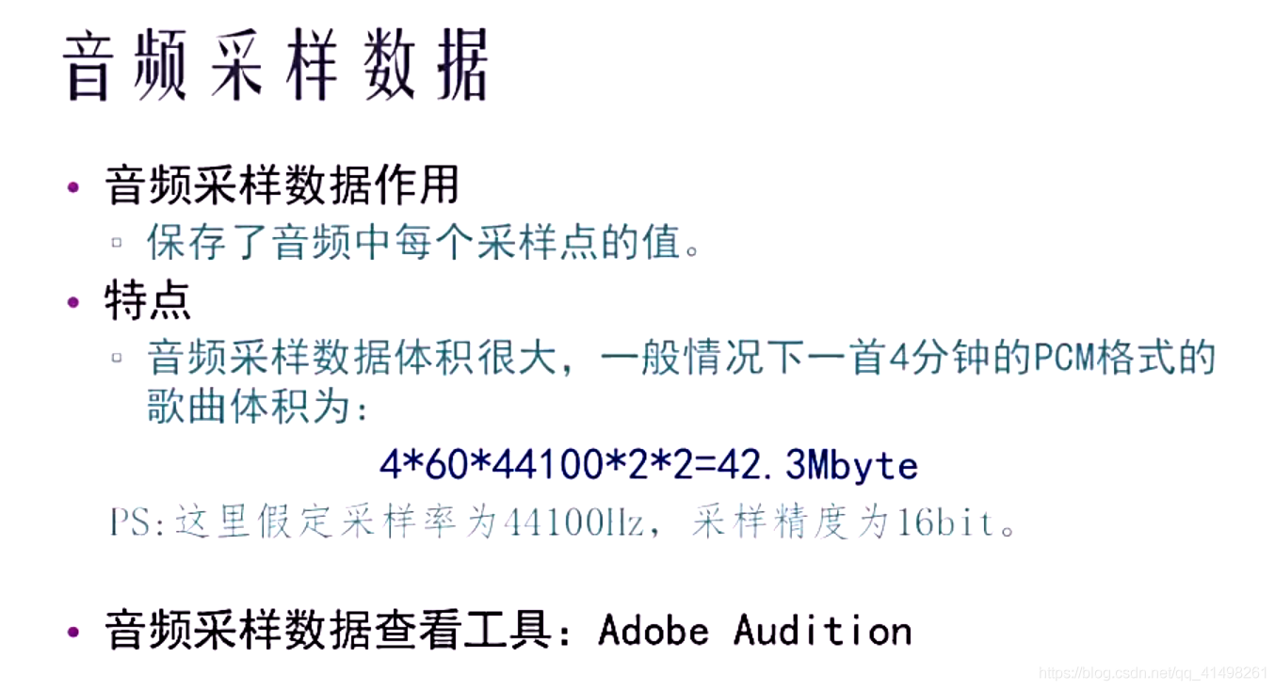

数据量（字节/秒）= 采样率（HZ）*采样大小（bit）*声道数/8

采样大小：每次采样中记录采样数据存储空间的大小，16bit就能精细到65536。